6. 4. . – 10. 4. 2020
Navodila za delo TJA, 3. RAZRED
Tuesday, 7th April, 2020 (torek, 7. 4. 2020)
- Open your Notebook// Odpri svoj zvezek
- Repeat the names for recycling materials in your Notebook// Ponovi imena za odpadno embalažo
- Next to the pictures write the singular form of the recycling materials// zraven sličic napiši besede za odpadno embalažo v ednini
- a plastic straw - slamica
- a plastic stopper - zamašek
- a plastic cup - lonček
- a cardboard box – kartonska škatla
- a cardboard tube – kartonski tulec
- a button – gumb
- a plastic bottle – plastenka
- Look at the picture// Oglej si fotografijo:

Tako je opisan moj robotek.
V zvezek zapiši naslov in prepiši opis:

MY TEACHER'S ROBOT

This is my robot. It's made from plastic straws, cardboard boxes, cardboard tubes, plastic stoppers, plastic cups and buttons. It's blue, brown, white, green, pink, yellow, black and orange. I like it!

Tega ne piši:
To je moj robot. Narejen je iz plastičnih slamic, kartonskih škatel, kartonskih tulcev, plastičnih zamaškov, plastičnih lončkov in gumbov. Je moder, rjav, bel, zelen, roza, rumen, črn in oranžen. Všeč mi je!

Thursday, 9th April, 2020 (četrtek, 9. 4. 2020)
- Write the title// napiši naslov: EASTER TIME// velikonočni čas
- Nariši sličice in napiši besede:
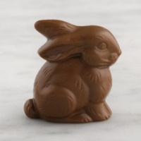 A CHOCOLATE BUNNY// 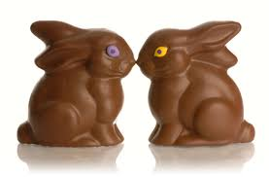 CHOCOLATE BUNNIES//
čokoladni zajček čokoladni zajčki

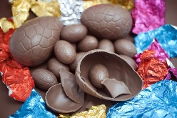 CHOCOLATE EGGS// AN EASTER EGG// velikonočno jajce
čokoladna jajčka

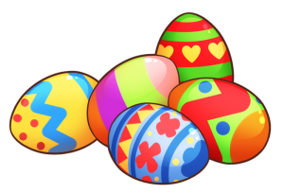 EASTER EGGS// velikonočna 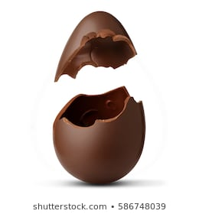 A CHOCOLATE EGG// čokoladno jajce
jajčka
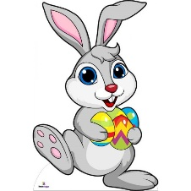 AN EASTER BUNNY// 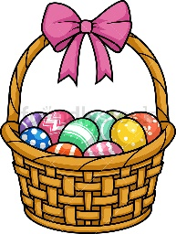 AN EASTER BASKET// velikonočna
velikonočni zajček košara
- WATCH : ''THE STORY OF THE EASTER BUNNY''// Poglej si zgodbico: ''THE STORY OF THE EASTER BUNNY'' : https://www.youtube.com/watch?v=xP__j1Fviaw

ENJOY AN EASTER TIME !

